DOCUMENTAȚIA PROIECTULUI

Challenge App

STUDENȚI

Bardaș Denis-Adelin

Antohi Alexandru

Prezentarea proiectului

Challenge App este o platforma socială inovatoare care încurajează utilizatorii să își exprime creativitatea și să-și asume diverse provocări într-un mod distractiv și captivant. Scopul acestei aplicatii este de a crea o comunitate vibrantă și interactivă, în care oamenii pot împărtăși experiențe unice și inspiraționale prin intermediul videoclipurilor lor.

Tehnologii folosite

Pentru a crea aplicația am folosit IDE-ul Android Studio. În cadrul aplicației apar și tehnologiile : “ Room database “ , “ Shared prefferences “ (Dark – White theme), “ Firebase “.

Partea de “backend”

În cod există modele pentru “Challenge” , “Post” și “User”. Mai mult, s-au folosit Asynctask-uri pentru a se executa operații în fundal într-un mod asincron. Toate secțiunile aplicației sunt împărțite în fragmente și activități. Aplicația funcționează pe baza limbajului de programare Kotlin.

Arhitectura aplicației

Componentele principale ale aplicației ar fi :

* Activitatea de Login și Sign-Up
* Activitatea care se ocupa de fragmentele din interiorul aplicației

Pentru navigare am folosit Navigation Controller și Bottom Navigation.

Bottom Navigation este folosit pentru a schimba între cele 4 fragmente ale aplicației : PostsFragment, ChallengesFragment, AddPostFragment și ProfileFragment.

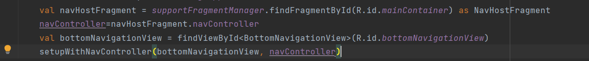

Pentru baza de date am folosit “Room” și “Firebase”.

“Room” este folosit pentru a stoca in memoria telefonului datele despre useri, postări și challenge-uri.

Tabela de useri reține : userId, username și parola

Tabela de postări reține : postId, userId, challengeId și videoUrl

Tabela de challenge reține : challengeId și challengeName

“Firebase” este folosit pentru a stoca videoclipurile din postări într-un cloud numit “Firebase Storage”.

Cum poate fi utilizată aplicația

În momentul în care utilizatorul deschide aplicația, prima pagină cu care va interacționa va fi pagina de Login / Sign-Up. Aici va putea să își creeze un cont sau să se autentifice cu un cont deja existent. Dacă datele introduse pentru a se loga nu sunt corecte, acesta va primi o notificare din partea aplicației care ii va semnala acest lucru. La fel în cazul în care dorește să își creeze un nou cont și username-ul este deja utilizat aplicația v-a semnala acest lucru.

După ce utilizatorul și-a creeat un cont nou sau s-a autentificat cu contul deja existent va avea acces să vizualizeze postările tuturor celorlalti utilizatori, în fragmentul “Home”. Mai departe, utilizatorul va putea naviga în celelalte 3 fragmente și anume : Challenges, AddPost și Profile. După cum sugerează și numele fragmentelor, în fragmentul Challenges utilizatorul va putea vedea provocările disponibile, în fragmentul AddPost va putea creea o postare, alegând provocarea și urcând videoclipul din galeria telefonului său în baza de date din cloud.

În fragmentul Profile există numele utilizatorului cât și postările acestuia.

Utilizatorul poate alege și tema dorită ( Dark / White Theme ).

Profile Fragment

Home Fragment

AddPost Fragment

ChallengeFragment

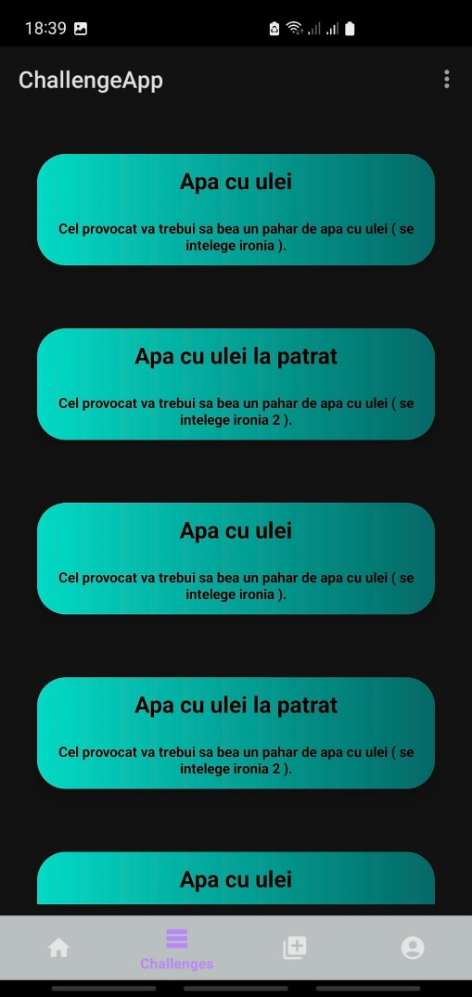 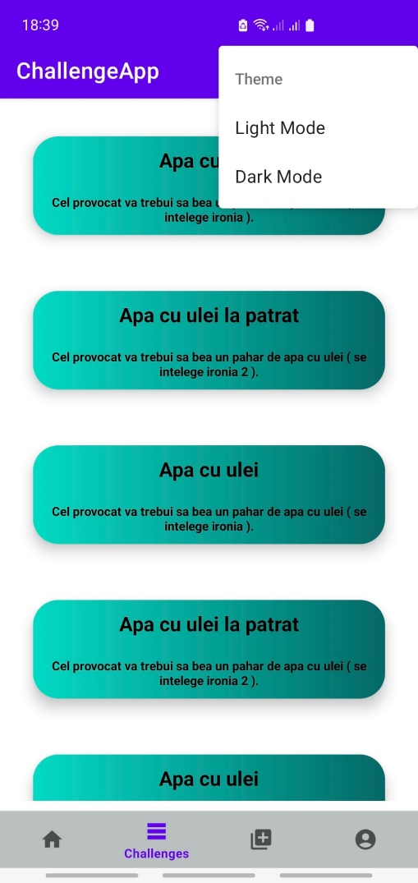

Choose theme

Dark Mode

Concluzii

Aplicația “Challenge App” este destinată tinerilor care își doresc o doză de amuzament foarte ușor de procurat.